Buku Terkini Di PPANS bulan
Februari 2015= SITI JUHAIDA BINTI HUSSIN

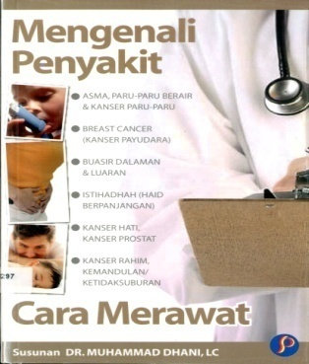 | Judul : Mengenali Penyakit: Cara merawat  No. Panggilan: 616.0088297 MEN  Bahagian : Pinjamam(Dewasa)  Harga : 16.00  Penerbit : Progressive Publishing House,  M/S :214ms
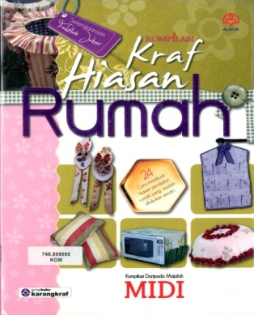 | Judul : Kompilasi kraf hiasan rumah  No. Panggilan: 745.509595 KOM  Bahagian : Pinjamam(Dewasa)  Harga : 7.00  Penerbit : Alaf 21,  M/S : 60 ms
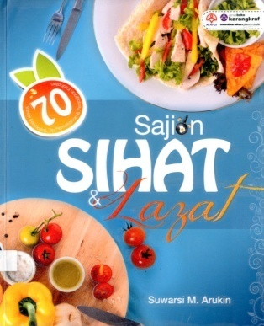 | Judul : Sajian sihat & lazat  Pengarang : Suwarsi M. Arukin.  No. Panggilan: 641.563 SUW  Bahagian : Pinjaman(Dewasa)  Harga :22.00  Penerbit : GrupBuku Karangkraf  M/S :176ms
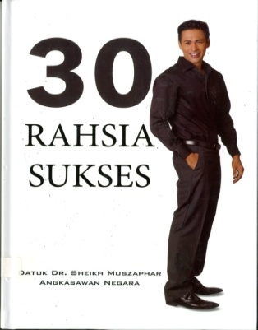 | Judul : 30 rahsia sukses  Pengarang : Datuk Dr. Sheikh Muszaphar Shukor Al- Masrie,  No. Panggilan: 158.1 SMS  Bahagian : Pinjaman(Dewasa)  Harga : 69.90  Penerbit : Angkasawan Communication,  M/S :180ms
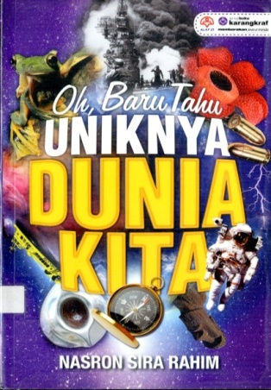 | Judul : Oh, baru tahu uniknya dunia kita  Pengarang : Nasron Sira Rahim  No. Panggilan: 001.94 NAS  Bahagian : Pinjman (Dewasa)  Harga : 22.00  Penerbit : Alaf 21,  M/S :360 ms

